聊城市水利局

2022年政府信息公开工作年度报告

根据《中华人民共和国政府信息公开条例》及国务院办公厅政府信息和政务公开办公室关于政府信息公开年度报告的有关要求，市水利局编制了本部门2022年政府信息公开工作年度报告，报告包括总体情况、主动公开政府信息情况、收到和处理政府信息公开申请情况、政府信息公开行政复议和行政诉讼情况、存在的主要问题及改进情况、其他需要报告的事项六个部分。

**一、总体情况**

2022年，市水利局按照全市政务公开工作安排部署，深入学习贯彻《中华人民共和国政府信息公开条例》，深入推动《2022年聊城市政务公开工作要点》任务目标落实，全局政务公开工作水平进一步提升。

（一）做好主动公开工作。公开了机关职能、机构设置、办公地址、办公时间、联系方式、负责人姓名，并规范展示形式；对水利专项规划、历史规划进行了集中展示；发布了部门2022年度财政预算和2021年度财政决算信息；公开了行政许可和其他对外管理服务事项的依据、条件、程序以及办理结果，实施行政处罚、行政强制的依据、条件、程序及行政处罚决定；公开了公务员招录信息；公开重大建设项目的批准和实施情况，发布相关信息16条；公开部门文件、会议并进行解读，发布信息56条；通过依申请公开、政务服务、市民热线等渠道，积极回应社会关切。

（二）规范依申请公开办理。公开依申请公开工作受理机构、受理渠道、流程等；规范政府信息公开申请登记、审核和回复各环节；根据申请反馈，针对群众申请较多的水资源公报开设专栏，并归集发布历史信息，方便群众查询使用。2022年，市水利局收到政府信息公开申请10件，办理政府信息公开申请11件（包含2021年结转1件），数量较往年成倍增长；11件申请均按期办结，未引发行政复议和行政诉讼。

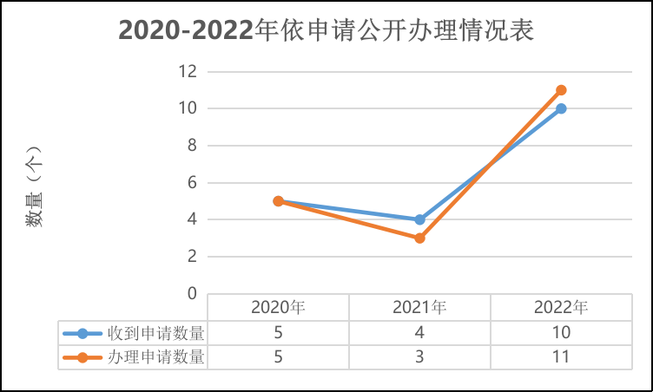

（三）强化政府信息管理。动态调整部门主动公开目录，明确公开时限、公开方式、责任单位；定期对行政规范性文件进行清理，现行有效的行政规范性文件数量为0；印发《聊城市水利局网站平台和政务新媒体信息公开制度》，进一步明确信息公开内容和审核发布程序，落实科室、分管领导分级审查机制，确保信息先审核后发布。

（四）加强公开平台建设。政府网站部门平台、市水利局网站和政务新媒体是市水利局政务公开的主要渠道，2022年印发了网站平台和政务新媒体信息公开制度，进一步明确了平台管理和维护责任。2022年度通过部门网站发布信息1201条，通过“聊城水利”公众号发布信息1580条。另外，市水利局还综合利用报纸、广播电视、新闻网站、新闻发布会、印刷品等多种渠道公开政府信息。

（五）完善监督保障体系。制定并印发了《聊城市水利局2022年政务公开工作要点及责任分工》；将政务公开工作纳入日常各科室、单位考评内容；建立了政务公开工作联络员队伍；制定并完成政务公开培训计划，组织全局学习《中华人民共和国政府信息公开条例》，并举办1次信息公开培训。

二、主动公开政府信息情况

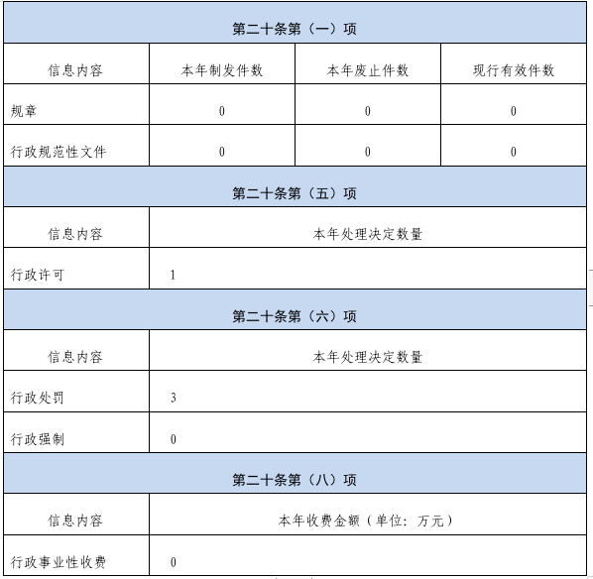

三、收到和处理政府信息公开申请情况

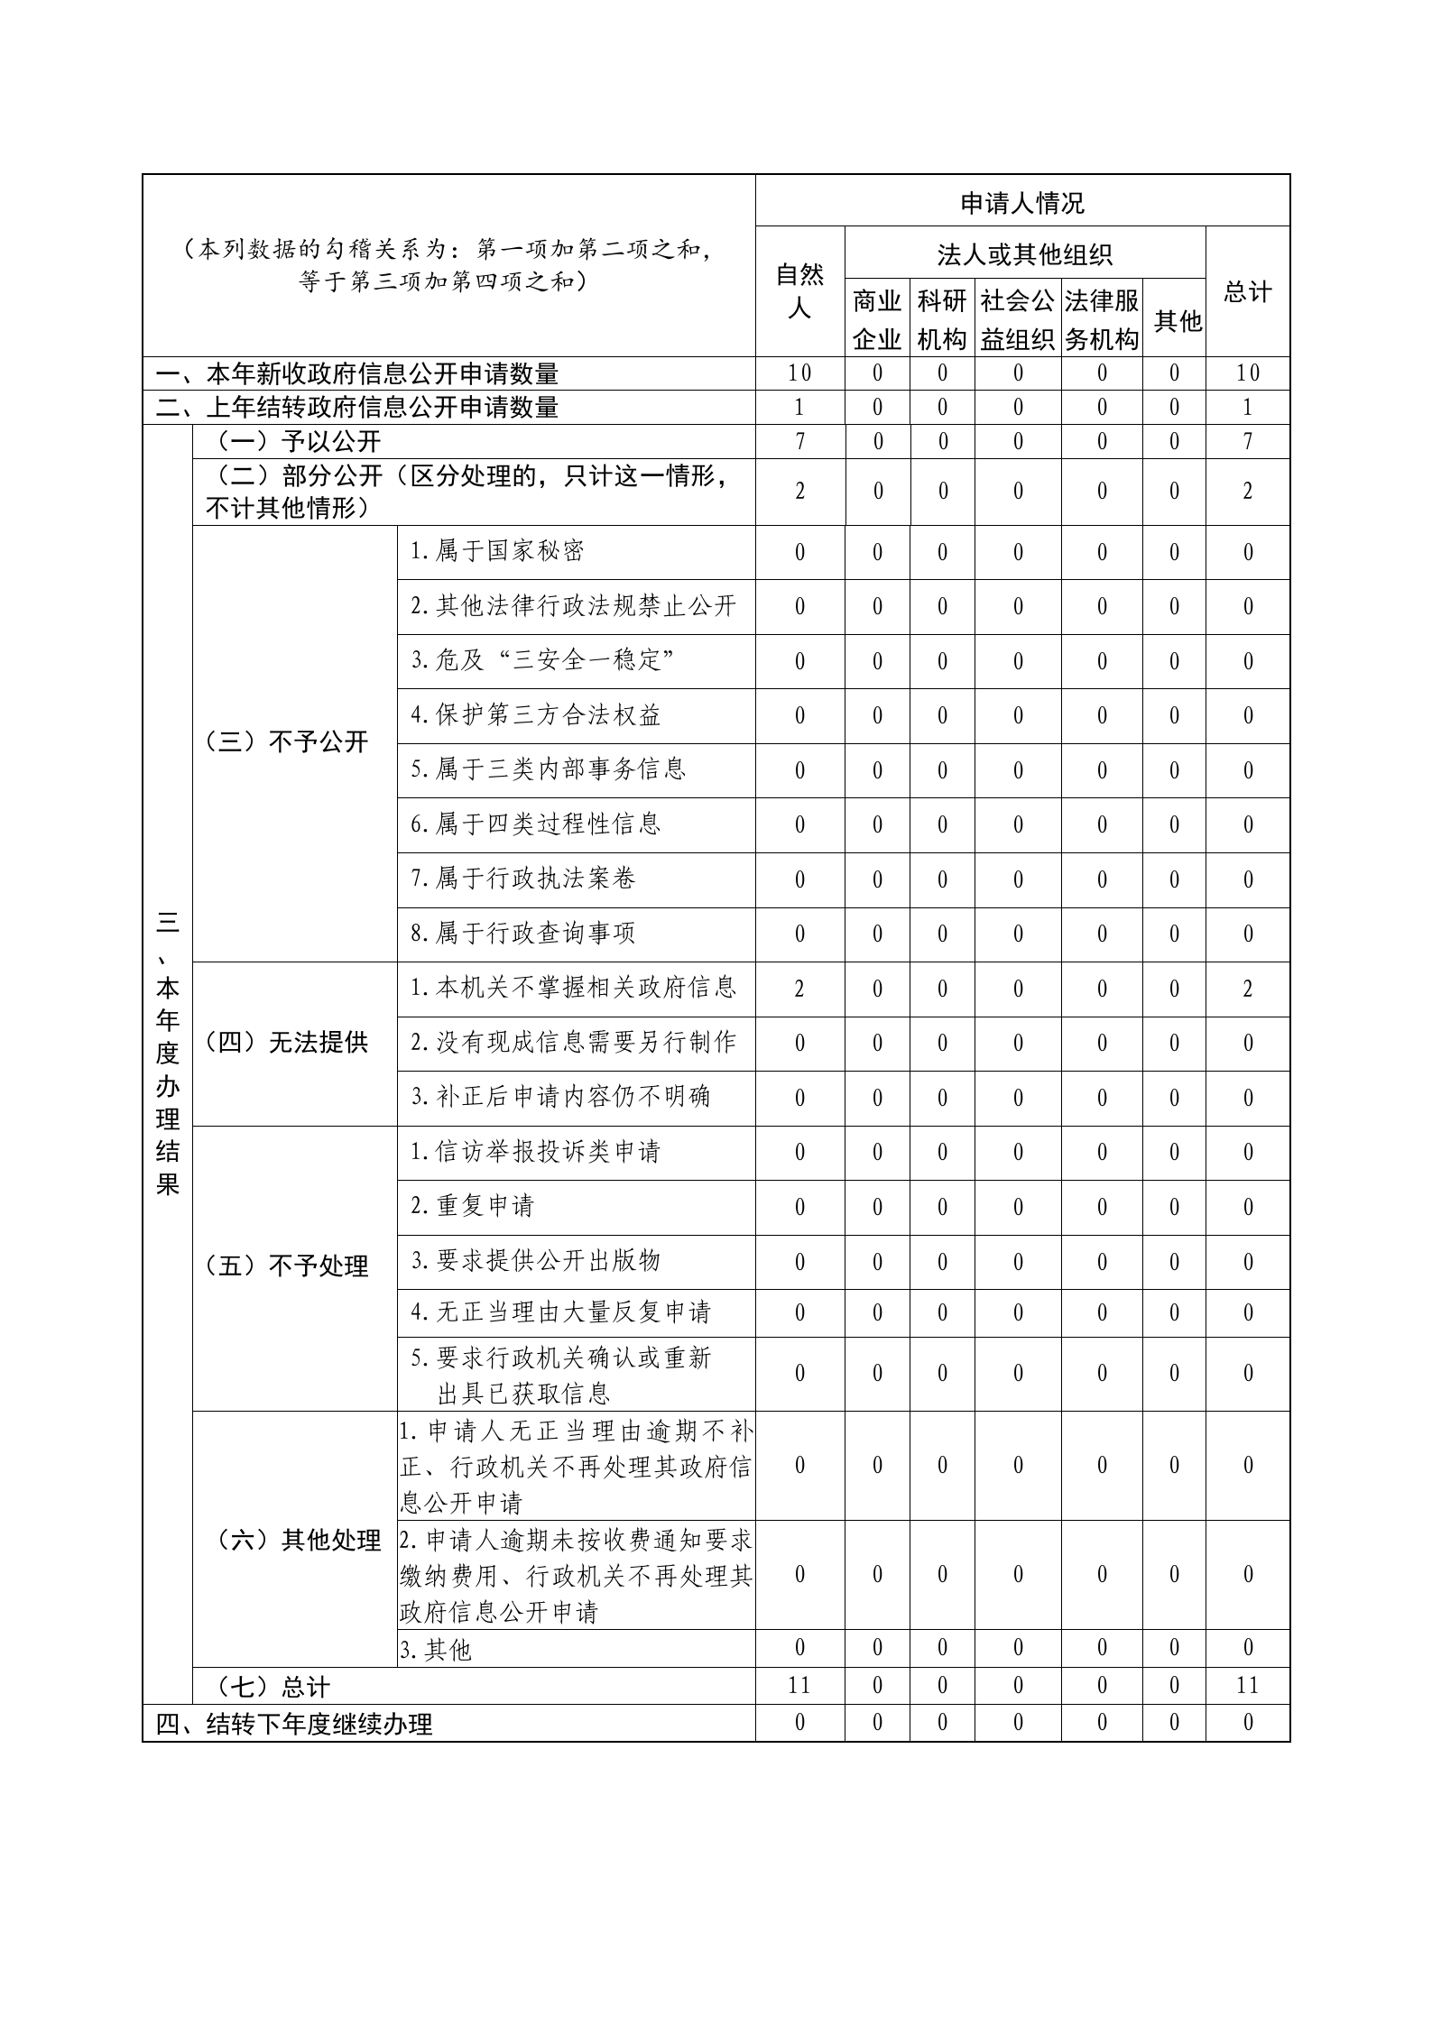

四、政府信息公开行政复议、行政诉讼情况

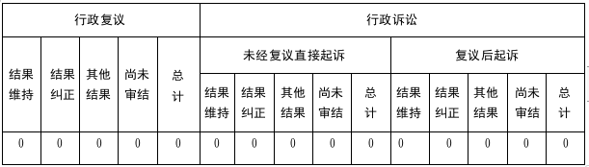

五、存在的主要问题及改进情况

（一）2022年工作存在问题和不足

**一是政务公开工作内生动力不足。**政务公开工作主动性、探索性不够，缺乏对政务公开工作的深入研究和积极创新。**二是政务公开工作力量不足。**政务公开工作人员配备不足，虽然在全局各科室、单位建立了工作队伍，但在吃透上级政策、钻研业务工作和实际操作方面有欠缺，还需要继续强化队伍建设。**三是政务公开工作机制运转效率有待提高。**工作安排部署、落实、反馈各环节还存在薄弱点，整体工作效率还有提升空间。

（二）改进情况

**一是抓好全年政务公开工作安排部署。**在分析2022年经验和不足的基础上，梳理研究2023年度政务公开重点工作，结合2023年全市政务公开工作要点、全市水利工作要点，突出可操作性，科学制定全年政务公开工作要点，并抓好后续实施。**二是细化政府信息公开目录和责任分工。**贯彻落实信息公开条例和政务公开工作要点，结合群众关心关注工作，突出水利特点，重新梳理形成信息公开目录，逐项明确职责分工、公开时限。**三是完善政府信息公开调度机制。**以公开要点为指导，以公开目录为抓手，强化主动公开工作调度；进一步细化政府信息公开申请办理责任、流程，确保规范、按期答复。优化考核机制，充分调动全局政务公开工作的积极性。**四是保障政务公开工作力量。**科学制定培训计划，在做好全局政务公开通识培训的基础上，加强政务公开工作队伍培训，强化省、市政务公开安排部署和相关文件精神认识和理解，确保在工作中能更好的抓好贯彻落实。

六、其他需要报告的事项

（一）依申请公开信息处理费收费情况

市水利局2022年未收取政府信息公开处理费。

（二）建议提案办理情况

2022年，市水利局承办人大代表建议6件，政协提案8件，涉及河道防灾减灾工程建设、农村水利设施建设、引黄灌溉水费收取、河湖救生设施设置、徒骇河道路景观建设、东阿地下水保护利用等内容。14件建议提案办理结果和总体情况已全部公开。

（三）贯彻落实全市政务公开工作要点情况

**一是围绕重点工作、民生领域做好信息公开。**市水利局及时公开徒骇河、马颊河闸坝建设、徒骇河蓄排引调水能力提升工程、金堤河水源保障综合提升工程、位山和彭楼灌区续建配套和现代化改造项目、省级水土保持生态清洁小流域示范项目等重点水利工程的进展情况和保障举措；及时发布现代水网规划编制、“四水四定”落实、农村饮水安全提升、河湖长制落实取得成效；及时公开了“双随机、一公开”事项抽查计划、抽查对象、抽查人员、抽查结果等信息。**二是围绕深化行政流程公开做好信息公开。**加强决策预公开，对我局组织起草的《聊城市现代水网规划》《聊城市集约节约利用黄河水资源管理办法》，面向公众征集意见，公开了草案、背景、公众意见建议采纳情况、有关会议情况等信息。健全完善政府信息公开属性源头认定机制，公文信息先确定公开属性，再运转呈签；在政府信息公开申请办理过程中，加强与申请人的沟通，确保答复的规范性和及时性。举办6次政府开放月活动，邀请群众走进政府机关，了解政府部门运行，监督政府部门工作，并在全市活动评选中获三等奖。**三是加大政策发布解读力度。**及时发布政策性文件，标注文号、成文日期、有效性等信息，通过文稿、图解等多种形式进行解读，并相互关联；对重大政策通过新闻发布进行解读；及时发布部门会议内容并制作一图读懂。**四是强化政务公开工作保障。**调整了政务公开领导小组，及时安排部署政务公开工作，研究政务公开中的疑难问题；持续加强政府网站和政务新媒体建设，结合水利特色，聚焦社会关切，在网站、微信公众号开设黄河流域生态保护和高质量发展大讲堂、政府开放月、雨水情发布、美丽河湖展播、水文化、最美水利人等系列专栏；制定并实施政务公开培训计划，组织全局学习《中华人民共和国政府信息公开条例》，结合市水利局大讲堂，以《如何做好信息公开工作》为题，开展政务公开培训，积极参加省、市组织的业务培训；将政务公开工作列入全局日常月度考核内容，每月调度。